**Invitation à Pairi Daiza**

# DATES du jeudi 27-08-2020 à partir de 9h00 (entrée parking)

# au vendredi 28-08-2020 à 20h00 max (fermeture)

# LOGEMENT au monde « La Dernière Frontière »

# dans 2 Full Moon Lodge ( 2 x 6 personnes, à répartir)



# ACCES Par le parking « Hôtels », en bas à droite sur le plan.

# Accès avec ce code-barre



# ACCUEIL Rendez-vous à la réception centrale « Les Tipis »

Nous essayerons d’être présents dès 9h00 pour pouvoir régler quelques points. Essayez de nous donner ± vos heures d’arrivées afin que nous allions vous attendre à cet endroit.

Si nous ne sommes pas là, le n° de réservation est : **0010214/1912/RVE/V**

# BAGAGES Nous ne devons pas les porter au logement.

Ils seront laissés au tipi d’accueil et seront acheminés dans notre logement avant 15h00, heure à laquelle nous pouvons en disposer.

Vendredi, nous devrons les laisser, fermés, dans le logement pour 11h00 au plus tard, heure à laquelle nous devons libérer le logement.

Ils seront acheminés au tipi où nous les reprendrons en quittant le parc.

**Full Moon Lodge**

Les « Full Moon Lodge » se trouvent dans le monde « The Last Frontier », juste au-dessus des tipis d’accueil sur le plan. En principe, nous avons les n° 8 et 9 (il y en a 10 au total).

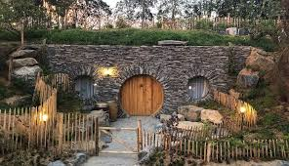 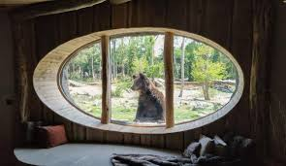

Le reste sera une surprise …

Prenez un maillot si vous souhaiter aller dans le bain à bulles (1 dans chaque logement).

# Horaires des services

**Accès au jardin**

Les deux mondes « La Dernière Frontière » et « La Terre du Froid » sont accessibles 24 h sur 24 (le jour du départ : jusqu’à l’heure de fermeture de Pairi Daiza).

**Bien choisir l’heure du petit déjeuner**

Les portes de l’ensemble du Jardin nous sont ouvertes dès 9 heures du matin, soit 1 heure avant les visiteurs du jour. Si on veut en profiter avant l’afflux de gens, il faudrait avoir terminé le petit déjeuner pour 9 h00 environ.

**Réception**

En cas de problème, la réception est à notre disposition 24 heures sur 24. Par téléphone (0032 (0)68 495 910) et à la réception de l’hôtel « The Paddling Bear ».

**Le restaurant**

Le restaurant « Octopus » nous accueillera au rez-de-chaussée de l’Hôtel « The Paddling Bear » : Petit-déjeuner : de 07h00 à 10h00 / Repas du soir : à partir de 18h30.

Petit-déjeuner : pour Wim et Jeanne : aucun problème pour aller prendre le petit déjeuner buffet dès 7h00 / 7h30 selon votre heure de départ. Pour les autres, j’ai prévu entre 8h00 et 8h30 (mais cela peut changer).

Repas du soir

J’ai convenu vers 19h00 / 19h30 mais cela peut aussi être modifié.

Pour Jeanne : pas de problème pour avoir un menu végétarien (il faudrait le rappeler en arrivant).

Pour cause de COVID, il faudra prendre deux tables espacées de 150 cm. A répartir selon nos souhaits.

## A jeudi, bisou à tous et n’oubliez pas le soleil dans votre valise …

Mamy et bon papa